Учреждение образования

«БЕЛОРУССКИЙ ГОСУДАРСТВЕННЫЙ ТЕХНОЛОГИЧЕСКИЙ УНИВЕРСИТЕТ»

Дисциплина «Проектирование программного обеспечения»

Отчёт по лабораторной работе №3

Студент: Дрозд А. И.

ФИТ 3 курс 2 группа

Преподаватель: Якунович А. В.

Минск 2023

**Лабораторная работа №3**

**Тема:** «Моделирование процессов с использованием методологии IDEF3»

**Цель:** Изучение основ методологии структурного моделирования IDEF. Ознакомление с моделированием процессов на основе методологии IDEF3, получение навыков по применению IDEF3 для описания бизнес-процессов на основании требований к информационной системе.

**Постановка задачи (описание функциональных требований):**

* Управление турами и путевками: добавление новых туров с указанием места назначения, описания, цены, дат начала и окончания; редактирование и удаление существующих туров; просмотр списка доступных туров.
* Отчеты и аналитика: генерация отчетов о продажах, бронированиях и финансовых показателях; создание дашбордов и статистики продаж.
* Интерфейс для пользователей: создание учетных записей для сотрудников с разными уровнями доступа (администраторы, менеджеры склада и операторы).
* Выдача путевок: предоставление туристических путевок клиентам после завершения оплаты.
* Нормативы и правила: контроль соответствия этапов оформления путевки различным законодательным актам, ведомственным инструкциям, должностным нормативам и правилам.

**Описание программных средств:**

* Название приложения: Draw.io
* Версия: 21.8.2
* Разработчик: Jgraph
* Адрес загрузки: https://app.diagrams.net/
* Режим использования: веб-сервис
* Доступность на платформах: поддерживается на всех популярных веб-браузерах (Google Chrome, Mozilla Firefox, Safari, Microsoft Edge).

**Описание практического задания**

IDEF0 (Integrated Definition Function Modeling) – методология функционального моделирования. В основе IDEF0 методологии лежит понятие блока, который отображает некоторую бизнес-функцию. Взаимодействие между функциями в IDEF0 представляется в виде дуги, которая отображает поток данных или материалов, поступающий с выхода одной функции на вход другой. В зависимости от того, с какой стороной блока связан поток, его называют соответственно "входным", "выходным", "управляющим".

Методология IDEF0 может использоваться для моделирования широкого круга автоматизированных или неавтоматизированных "систем" или предметных областей, включая любые возможные комбинации аппаратного и программного обеспечения, машин, процессов и людей. При создании новых систем IDEF0 можно использовать сначала для задания требований к системе и ее функциям, а затем для разработки собственно системы, которая соответствует заданным требованиям и исполняет заданные функции. При работе с существующими системами с помощью IDEF0 можно анализировать выполняемые системой функции и документировать механизмы (средства), которыми это достигается.

На следующем рисунке представлена модель, которая отображает главную функцию «Оформление путевки»:

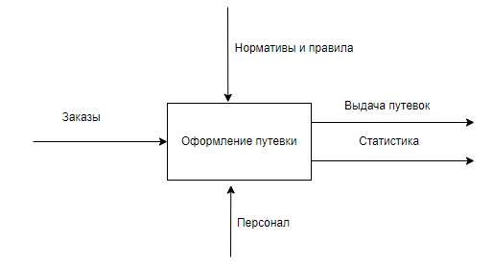

Рисунок 1 – Модель IDEF0

Для того, чтобы подробно описать весь функционал используется декомпозиция приведенной модели, ее расширенная версия. Принцип функциональной декомпозиции представляет собой способ моделирования типовой ситуации, когда любое действие, операция, функция могут быть разбиты (декомпозированы) на более простые действия, операции, функции. Т.е., сложная бизнес-функция может быть представлена в виде совокупности элементарных функций.

Входными данными является заказ клиента для оформления туристической путевки.

Первоначально менеджер принимает заявки клиентов, выбирается место проведения отдыха, подбирает варианты отеля и билеты. Далее при согласии клиента производится расчет стоимости тура. При согласии с условиями тура и ценой разрабатывается проект договора (в случае, если клиент изначально знает все свои пожелания, он с самого начала может перейти к этому действию). В последствии при согласии сторон заключается договор, предусматривающий оплату приобретенной путевки в установленном формате. По завершении данной последовательности информация будет учтена в итоговых отчетах и подсчете статистики функционирования предприятия.

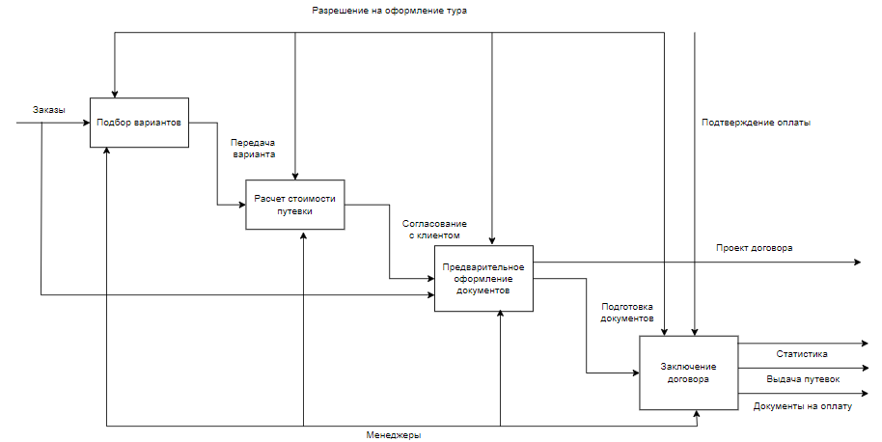

Рисунок 2 – Декомпозиция функции оформления заявки

В проектном управлении этот стандарт моделирования наиболее применим там, где нужно связать наглядными потоками разные проекты или процессы. Графическая модель при этом позволит более рационально распределить ответственность и ресурсы по задачам.

IDEF3 (Integrated Definition for Function Modeling) – это язык и методология моделирования, используемые в системной инженерии для представления и анализа функций и процессов в системе. Он является частью семейства языков моделирования IDEF, которые были разработаны ВВС США в 1980-х годах для поддержки различных аспектов разработки систем и улучшения процессов.

IDEF3 специализируется на моделировании функций, и его основная цель - зафиксировать и представить функциональные аспекты системы. Моделирование функций помогает уточнить взаимосвязи между различными функциями, поток информации и материалов, а также последовательность действий в системе.

Основные элементы и компоненты IDEF3 включают:

* Разложение функций: IDEF3 позволяет разбивать функции высокого уровня на функции более низкого уровня, что помогает отображать иерархическую структуру функций в системе.
* Связи функций: Этот метод предоставляет способ представления отношений и связей между функциями, что помогает показать, как данные и управление передаются между ними.
* Диаграммы процессов: IDEF3 обычно использует диаграммы процессов для визуального представления функций и их взаимосвязей в системе.

На рисунке 3 представлена модель IDEF3, описывающая основную функцию «Оформление путевки»:

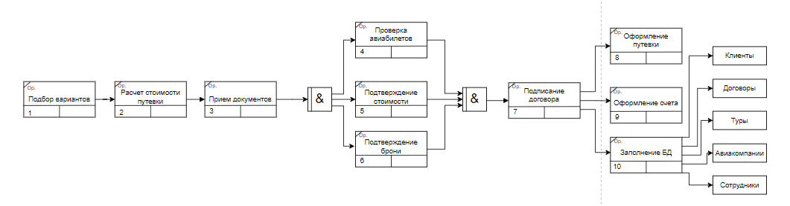

Рисунок 3 – Модель IDEF3

Первоначальной работой на модели, приведенной выше, является «Подбор вариантов». На данном этапе происходит согласование требований пользователя и предложений, которые может предоставить фирма. Со второй работой связывается путем старшей линии, которая показывает, что работа-источник должна закончится прежде, чем работа-цель начнется.

Вторая и третья работы связаны между собой старшей линией, отвечают за «Расчет стоимости путевки» и «Прием документов» соответственно. «Расчет стоимости путевки» определяет итоговую стоимость выбранного варианта и предоставляет клиенту право выбора. На этапе «Прием документов» клиент подает свои документы для оформления договора, бронирования билетов на самолет и т.д.

Работы номер 4, 5 и 6, «Проверка авиабилетов», «Подтверждение стоимости» и «Подтверждение брони» соответственно, выполняются параллельно, так как к старшей связи с работой 3 был добавлен перекресток «Asynchronous AND», определяющий данный порядок работы. Получив проект договора, происходит проверка на наличие брони в отеле, наличие брони билетов, совпадение стоимости тура с расчетами. В последующем данная группа работ соединяется с работой 7 посредством такого же перекрестка «Asynchronous AND» в дополнение к старшей связи, который указывает на то, что все предшествующие процессы должны быть завершены.

Работа номер 7, «Подписание договора», используется для окончательной договоренности о предоставлении услуг туристической фирмы с клиентом. Данная работы порождает из себя три итоговые работы, имеющие старшие связи – «Оформление путевки» (8), «Оформление счета» (9), «Заполнение базы данных» (10).

Работа номер 8, «Оформление путевки», предусматривает собой подготовку всех бронирований, всех билетов и оговоренных условий в одну путевки с установленными датами.

Работа номер 9, «Оформление счета», формирует общий подсчет стоимости всех предоставляемых услуг и работ, которые должны быть оплачены клиентом.

Работа номер 10, «Заполнение базы данных», используется для: ведения учета, подсчета статистики, сохранения клиентской базы, позволяет мониторить качество работы отдельных персон и т.д. В данном случае после подписания договора будут заполняться таблицы «Клиенты», «Договоры», «Туры», «Авиакомпании», «Сотрудники».

**Ответы на вопросы:**

1. Дайте описание термину «процесс»?

Термин "процесс" обычно используется для обозначения систематической последовательности событий или действий, которые преобразуют входные данные или ресурсы в конечные результаты или продукты. Процесс включает в себя определенные шаги, этапы и операции, которые выполняются в определенной последовательности, чтобы достичь определенных целей или выполнить конкретную задачу. Процессы могут быть абстрактными или конкретными, их описание позволяет лучше понимать, анализировать и оптимизировать деятельность организаций, систем и производственных процессов.

1. Какие основные методы входят в IDEF3?

IDEF3 (Integration Definition for Process Description Capture Method) – это методика, разработанная для описания и моделирования процессов в организациях. Основные методы, входящие в IDEF3, включают в себя:

* Описание процессов в виде диаграмм потоков данных (Process Flow Diagrams).
* Использование узловых диаграмм для представления внутренней структуры процессов.
* Описания активностей и ресурсов с помощью IDEF3-блоксхем и аннотаций.

1. Какие элементы являются центральными компонентами модели IDEF3?

* Диаграммы потоков данных (Process Flow Diagrams): Эти диаграммы отображают последовательность операций и переходов в рамках процесса, показывая, как данные и информация передаются между различными частями системы.
* Узловые диаграммы (Node Diagrams): Они используются для более детального описания внутренней структуры и действий внутри элементов процесса.
* IDEF3-блоксхемы: Эти блоксхемы представляют активности и ресурсы, участвующие в процессе, и связи между ними.
* Аннотации и комментарии: Они служат для дополнительного описания элементов и связей в модели.

1. В чём смысл использования перекрёстков в IDEF3?

Использование перекрёстков в IDEF3 позволяет моделировать ситуации, когда потоки данных пересекаются или взаимодействуют между различными элементами процесса. Перекрёстки позволяют указать, что определенные данные или информация передаются или обмениваются между различными частями процесса или между процессами. Они помогают визуализировать взаимодействие между различными элементами системы.

1. В чём отличия IDEF0 и IDEF3? Когда и как их целесообразно использовать?

IDEF0 (Integration Definition for Function Modeling) ориентирован на моделирование функций и их взаимосвязей в рамках системы. Этот метод подходит для анализа высокоуровневых функциональных требований и структуры системы.

IDEF3 (Integration Definition for Process Description Capture Method) фокусируется на моделировании более детальных процессов, включая последовательность операций, потоки данных и внутреннюю структуру элементов процесса.

Выбор между IDEF0 и IDEF3 зависит от конкретных потребностей проекта. IDEF0 часто используется для высокоуровневого анализа системы, в то время как IDEF3 подходит для более подробного описания процессов и их внутренней структуры. Оба метода могут быть полезными в управлении проектами, улучшении процессов и анализе бизнес-процессов, в зависимости от контекста и целей проекта.